**SVEUČILIŠTE U ZAGREBU  
FAKULTET ORGANIZACIJE I INFORMATIKE  
VARAŽDIN**

**Marija Lacković**

**SKLADIŠTE PEKARE**  
**PROJEKT IZ KOLEGIJA PROGRAMSKO INŽENJERSTVO**

**Varaždin, lipanj 2014.**

**SVEUČILIŠTE U ZAGREBU  
FAKULTET ORGANIZACIJE I INFORMATIKE  
VARAŽDIN**

**Marija Lacković**

**Matični broj: 38215/09-R**

**Studij: Poslovni sustavi**

**SKLADIŠTE PEKARE**  
**PROJEKT IZ KOLEGIJA PROGRAMSKO INŽENJERSTVO**

**Mentor:**

Marko Mijač, mag. Inf.

**Varaždin, lipanj 2014.**

**Sadržaj**

1. Uvod 1

2. Specifikacija zahtjeva 2

2.1. Razvoj aplikacije 2

2.2. Ciljevi 3

2.3. Pretpostavke, ograničenja i granice 3

2.4. Opis aplikacije 4

2.4.1. Tehničke specifikacije 4

3. Projektni plan 5

3.1. Definirani projektni tim 5

3.2. Upravljanje vremenom na projektu 5

3.2.1.Planiranje tijekom izvođenja 5

3.2.2. Terminski plan projekta 8

3.2.3. Proračun i budžet projekta 10

3.3. PONUDA NARUČITELJU 12

4. Opis dizajna sustava 13

4.1. Slučajevi korištenja 13

4.2. Dijagrami slijeda 17

4.2.1. Dijagram slijeda „Prijava u sustav” 17

4.2.2. Dijagram slijeda „Zaprimanje materijala na skladište” 19

4.2.3. Dijagram slijeda „Izdavanje repromaterijala u proizvodnju” 21

4.2.4. Dijagram slijeda „Vraćanje repromaterija“ 23

4.2.5. Dijagram slijeda „Otpremanje proizvoda“ 25

4.2.6. Dijagram slijeda „Pregledavanje svih dokumenata“ 27

4.2.7. Upravljanje proizvodima 29

4.3. Dijagrami aktivnosti 31

4.3.1. Dijagram aktivnosti „Prijava u sustav“ 31

4.3.2. Dijagram aktivnosti „Evidencija resursa“ 33

4.3.3. Dijagram aktivnosti „Pregledavanje svih dokumenata“ 35

4.4. Dijagram klasa 37

5. ERA model 39

# Uvod

Računala nam omogućavaju da se administrativni poslovi odvijaju brzo i efikasno, za razliku od ručnog obrađivanja dokumentacije koje je oduzimalo puno vremena, ali i zauzimalo veliku količinu fizičkog prostora.

U današnje vrijeme, poduzeća imaju sve manje zaposlenika, odnosno jedan zaposlenik mora voditi brigu o više različitih stvari odjednom. Stoga, briga o repromaterijalu i zalihama u skladištu te ručna obrada dokumentacije istoga oduzima previše vremena, usporava proizvodnju pekarskih proizvoda, te ostavlja veliki prostor za moguće pogreške. Imajući to na umu, odlučila sam ubrzati i unaprijediti proces „Skladištenje“.

# Specifikacija zahtjeva

Aplikacija je namijenjena pekarama, odnosno pomaže pri skladištenju i procesima koji se odvijaju prilikom skladištenja. Aplikacija omogućuje brže rješavanje problema vezanih uz skladište, obradu potrebne dokumentacije i upravljanje proizvodima.

## Razvoj aplikacije

Razvoj aplikacije uvijek treba započeti prikupljanjem korisničkih zahtjeva nakon čega je potrebno analizirati prikupljene podatke, izvršiti specifikaciju i dobiti validaciju korisnika. U ovom slučaju jasno su definirani korisnički zahtjevi, pa nije bilo potrebe provesti prikupljanje korisničkih zahtjeva, a analiza je provedena analizirajući dokument gdje su navedeni zahtjevi aplikacije. Nije bilo potrebe za dodatnim upitima korisnicima. Specifikacija se odnosi na fomalno prikazivanje korisničkih zahtjeva koji su prikazani uz pomoć UML dijagrama. Posljednji korak je validacija (feedback) koju dobivamo od naručitelja nakon predaje početne verzije aplikacije.

Specifični zahtjevi aplikacije za skladište su sljedeći:

* Pregled stanja repromaterijala na skladištu
* Izrada skladišne primke
* Izrada otpremnice
* Izrada izdatnice
* Izrada predatnice
* Pregled proizvoda
* Pregled svih dokumenata
* Pregled količine repromaterijala na skladištu

## Ciljevi

Svrha ciljeva, vidljivih na tablici 1., je otkriti čemu se teži izradom aplikacije.

|  |  |
| --- | --- |
| **Ciljevi** | **Opis ciljeva** |
| **Olakšati zaduženje materijala na skladište** | Izradom aplikacije smanjujemo vrijeme utrošeno na bilježenje stanja zaliha na skladištu, te omogućujemo brži pregled svih repromaterijala, te primke kao dokumenta koji prati ovaj proces. |
| **Olakšati zaduženje proizvoda na skladiše** | Unutar aplikacije moguće je zaprimanje gotovih proizvoda na skladište, koje je popraćeno izradom internog dokumenta predatnica. |
| **Olakšati zaduženje repromaterijala u proizvodnju** | Unutar aplikacije moguće je popratiti izdavanje repromaterijala u proizvodnju, za izradu gotovih proizvoda. Ovaj proces prati se izradom dokumenta izdatnica. |
| **Olakšati zaduženje gotovih proizvoda u prodaju** | Aplikacija omogućuje zaduženje gotovih proizvoda u prodaju. Ovaj proces je također popraćen izradom dokumenta otpremnice. |

Tablica 1. Projektni ciljevi

## 2.3. Pretpostavke, ograničenja i granice

Da bi izrada aplikacije i dokumentacije bila moguća, ali i uspješna, potrebno je omogućiti kvalitetne resurse – računalo i vrijeme. Pretpostavka je da postoji računalo koje ima mogućnosti potrebne za izvođenje funkcija nužnih za izradu projekta, te dovoljno slobodnog vremena potrebnog za izradu aplikacije i dokumentacije.

Također, postoje i neka ograničenja pri izradi projekta, među kojima je najvažnije vrijeme. Osim akademskih obaveza, tu su i osobne te poslovne obaveze koje bi se mogle ispriječiti potpunoj posvećenosti i nesmetanoj izradi projekta. Stoga, ova ograničenja treba ozbiljno shvatiti te uzeti u obzir prilikom izrade terminskog rada projekta. Uspješan projekt zahtjeva veliki trud, pa je odlučeno da je potrebno izdvojiti minimalno 15 sati tjedno za izradu projekta. Time se omogućuje konstantna izrada projekta, pri čemu se ostavlja prostora za dnevne obveze.

## 2.4. Opis aplikacije

Za korištenje aplikacije potrebno je prijaviti se u sustav. Nakon prijave korisnik ima mogućnost unosa novih tipova, proizvoda, sastavnice i repromaterijala, brisanje ili ažuriranje istih. Korisnik može dodavati, ažurirati i brisati poslovne partnere, te isto tako ima mogućnost dodavanja novih korisnika za korištenje postojeće aplikacije. Ima mogućnost za unos, pregled, ispis i brisanje dokumenta. Na dokumente se odnose primka, predatnica, izdatnica i otpremnica.

### 2.4.1. Tehničke specifikacije

* ***Operacijski sustav:*** Windows 7/Windows 8/ Windows 8.1. (32-bit i 64-bit podržano)
* ***Memorija:*** 2 GB RAM
* ***HDD:*** 512 MB

# Projektni plan

## Definirani projektni tim

Osoba zadužena za izradu projekta je Marija Lacković.

Aktivnosti koje ona obavlja na projektu su:

* Izrada specifikacije zahtjeva
* Izrada projektnog plana
* Izrada UML dijagrama
* Modeliranje baze podataka (ERA model)
* Generiranje SQL skripte
* Definiranje i izrada programskih modula
* Testiranje i dorada programskih modula
* Dorada aplikacije
* Prezentacija rješenja

## Upravljanje vremenom na projektu

Nedovršeni projekti i prekoračenje rokova često su posljedica neučinkovitog upravljanja vremenom. Međutim, to se može spriječiti izradom terminskog plana rada. Njime možemo predstaviti logični tijek rada, ovisnosti i međuovisnosti pojedinih aktivnosti, pratiti napredak projekta te iskorištenost naših materijalnih i nematerijalnih resursa.

### 3.2.1.Planiranje tijekom izvođenja

Izrada plana izvođenja aktivnosti projekta jedan je od temeljnih i najvažnijih koraka pri izradi projekta. Uspješni plan rada drastično će smanjiti mogućnosti većih zakašnjenja ili problema u radu na projektu, omogućiti lakšu organizaciju ljudi i potrebnih resursa te precizno odrediti vremenski tijek izvođenja radova na projektu. Također, isti daje uvid u preopterećenost, prezaposlenost, ali i manjak zaduženosti pojedinih ljudi i resursa.

Prepoznate su 3 vrste resursa koje su potrebne za izvršenje ovog projekta:

* Ljudski resursi (Marija Lacković)
* Materijalni resursi (računalo)
* Vrijeme (utrošeno na rad)

Kao model razvoja za izradu terminskog plana odabran je vodopadni model. Kod tog modela proces se razvija slijedno, korak po korak, svaka faza rezultira dokumentom, te je rezultat prethodne faze početak razvoja slijedeće faze. A faze vodopadnog modela su:

* Definiranje zahtjeva
* Oblikovanje sustava, oblikovanje softvera
* Implementacija i testiranje dijelova sustava
* Integracija i testiranje cijelog sustava
* Uvođenje u rad i održavanje

Na slici 1. vidljiv je popis svih aktivnosti, redoslijed izvođenja, trajanja aktivnosti, te resurse koji su pridjeljeni svakoj od aktivnosti da bi se mogle izvršiti. Stupac predecessors pokazuje nam slijed izvršenja aktivnosti. Za izradu terminskog plana koristila sam alat MS Project 2007.

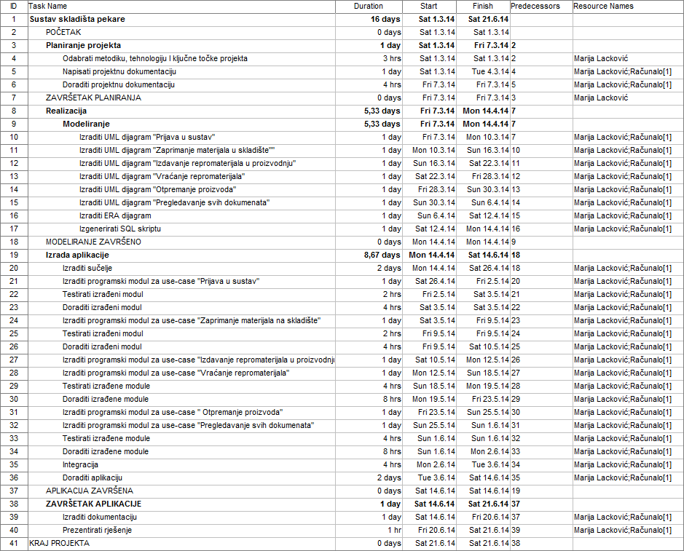

Slika 1. Popis aktivnosti projekta

### 3.2.2. Terminski plan projekta

U MS Projectu smo, također, napravili gantogram (slika 2.) na kojem se jasno vidi slijed aktivnosti u projektu.

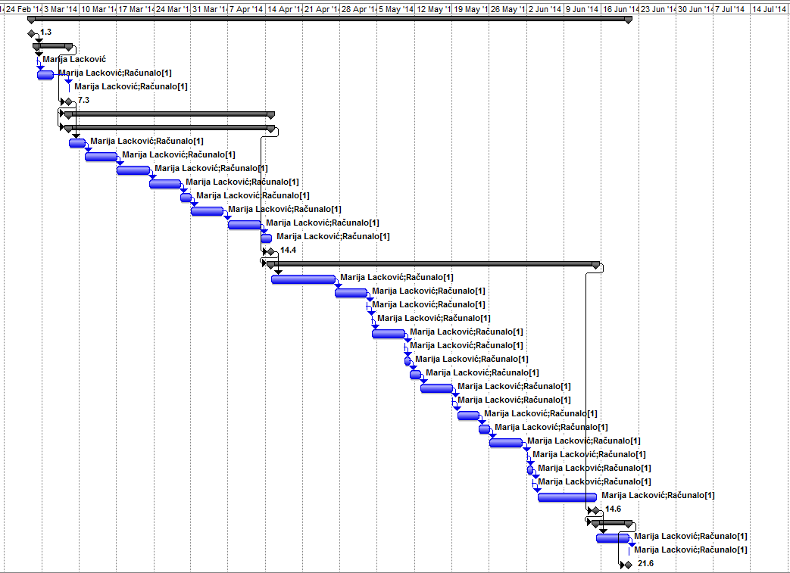

Slika 2. Terminski plan projekta

### 3.2.3. Proračun i budžet projekta

Za proračun i budžet projekta koristili smo alat MS Project 2007 (slika 3.). U projektne troškove ulaze materijalni, kao i ljudski resursi koji obavljaju određenu aktivnost. Sveukupni trošak projekta iznosit će 34.990,00 kn. Satnica radne snage je 50 kn/h prema Cjeniku Studentskog centra. Cijena dnevnog korištenja računala je 10 kn - taj iznos dobiven je procjenom dnevne potrošnje struje, naknade za korištenje Interneta te cijene software-a koji se koristi.

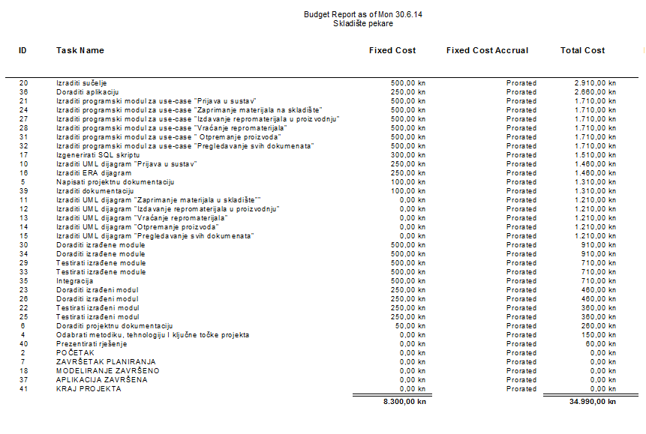

Slika 3. Proračun i budžet projekta

## PONUDA NARUČITELJU



**InfoPek d.o.o.**

*Vidovski trg 1*

*42 000 Varaždin*

[*infopek@gmail.com*](mailto:infopek@gmail.com)

**Informacije o naručitelju:**

**Ime:** Pekara PEKSI

**Vlasnik:** Marica Kletečki

**Adresa:** Ivana Horčičke 1, Deanovec

10313 Graberje Ivaničko

Poštovana,

ovim putem nudimo Vam programsko rješenje specijalizirano za skladišta pekare koje Vam omogućuje brže rješavanje problema vezanih uz skladište i obradu potrebne dokumentacije.

Cijena našeg programskog rješenja, s uključenim PDV-om prikazana je u tablici:

|  |  |  |
| --- | --- | --- |
| Rd.Br. | Naziv | Cijena |
| 1. | Planiranje aplikacije | 3.090,00 kn |
| 2. | Modeliranje | 10.480,00 kn |
| 3. | Izrada aplikacije | 21.420,00 kn |
|  | UKUPNO: | 34.990,00 kn |

**Dospijeće plaćanja:** Najkasnije 30 dana nakon završetka projekta, uz polog od 10% najkasnije 5 radnih dana nakon potpisivanja ugovora.

**Način plaćanja:** Virman

*________________________________________*

*Projekt manager - Marija Lacković*

# Opis dizajna sustava

Prije dijagrama slučajeva korištenja se nalaze detaljni opisi svakog slučaja korištenja, a zatim je prikazana i sama slika dijagrama. Potom slijede dijagrami slijeda za svaki slučaj korištenja i oni su popraćeni kratkim opisima. Zatim slijede dijagrami aktivnosti za svaki slučaj korištenja koji su također popraćeni kratkim opisima. Svi dijagrami su rađeni u alatu: Visual Paradigm for UML CE 11.0 pa je to ujedno i jedina tehnologija koja dosad korištena za izradu tehničke dokumentacije u ovoj fazi projekta.

## Slučajevi korištenja

Na temelju zadanih korisničkih zahtjeva definirani su slučajevi korištenja te su oni u nastavku nabrojani i posebno opisani (slika 4.).

Slučajevi korištenja su:

* Prijava u sustav
* Zaprimanje materijala na skladište
* Izdavanje repromaterijala u proizvodnju
* Vraćanje repromaterijala
* Otpremanje proizvoda
* Pregledavanje svih dokumenata
* Upravljanje proizvodima

Slučaj korištenja „Prijava u sustav“ je prvi i osnovni korak u radu s aplikacijom. Ukoliko se korisnik ne prijavi, nije moguće služiti se funkcionalnostima aplikacije. Nakon što se korisnik prijavi u sustav, sustav mu prikazuje korisničko sučelje sa svim funkcionalnostima. Ukoliko se korisnik neuspješno prijavi, sustav javlja poruku pogreške i onemogućuje daljnji rad, tj. zahtjeva ponovnu prijavu u sustav.

Slučaj korištenja „Zaprimanje materijala na skladište“ služi za zaprimanje materijala dobivenih od dobavljača na skladište. Dobivanjem dokumenta o zaprimanju materijala od dobavljača, korisnik unosi određene vrste repromaterijala i određenu količinu repromaterijala na skladište. Prilikom zaprimanja materijala na skladište dolazi do otvaranja nove primke, gdje se određuje dobavljač. Skladišna primka je dokument kod kojega, prilikom zaprimanja repromaterijala na skladište, dolazi do otvaranja nove primke, gdje se određuje dobavljač. Kod unosa stavaka primke, određuje se cijena svake pojedine stavke.

Slučaj korištenja „Izdavanje repromaterijala u proizvodnju“ služi kao i što sam naziv kaže za izdavanje repromaterijala u proizvodnju. Po zaprimljenoj narudžbi za proizvodnju, a sukladno utvrđenim normativima, u predatnicu se unosi količina proizvoda koji se proizvode te se po normativima utvrđuje potrebna količina materijala koja prati proizvodnju. Nakon što je sav repromaterijal potreban za proizvodnju, predatnicom se može takav proizvod prebaciti u otpremno skladište.

Slučaj korištenja „Vraćanje repromaterijala“ ima svrhu vraćanja neupotrebljenih repromaterijala po završetku izrade pekarskih proizvoda. U tom slučaju, dolazi do proširenja dokumentom izdatnica. Izdatnica je dokument kojim razdužujemo skladište repromaterijala, a pri tome taj repromaterijal ima tretman potrošnog materijala. Veoma je važno da repromaterijal koji je na dokumentu mora postojati na skladištu u dovoljnim količinama, tj. najmanje onoliko koliko je navedeno na dokumentu.

Slučaj korištenja „Otpremanje proizvoda“ je slučaj koji ima svrhu unošenja otpremljene količine proizvoda, pri čemu se izrađuje otpremnica. Otpremnica je dokument koji prati isporuku robe kupcima. Otpremnica je po sadržaju ekvivalentna fakturi, na osnovu iste otpremnice se kasnije roba i (automatski) fakturira.

Slučaj korištenja „Pregledavanje svih dokumenata“ ima mogućnost ispisivanja svih dokumenata (skladišne primke, predatnice, izdatnice, otpremnice, povratnice) te prikaz količine repromaterijala na skladištu. Prikaz repromaterijala na skladištu, korisniku omogućuje uvid u stanje repromaterijala, na temelju čega može znati točnu količinu repromaterijala koja mu je potrebna za zaprimanje repromaterijala na skladište, kako bi mogao dalje poslovati.

Slučaj korištenja „Upravljanje proizvodima“ nudi mogućnost upravljanja proizvodima, tj. tamo dobiva povrat proizvedenih pekarskih proizvoda, koje bilježi pomoću povratnice. Povratnica je dokument za evidentiranje povrata proizvoda koja je prethodno izdana u prodaju.

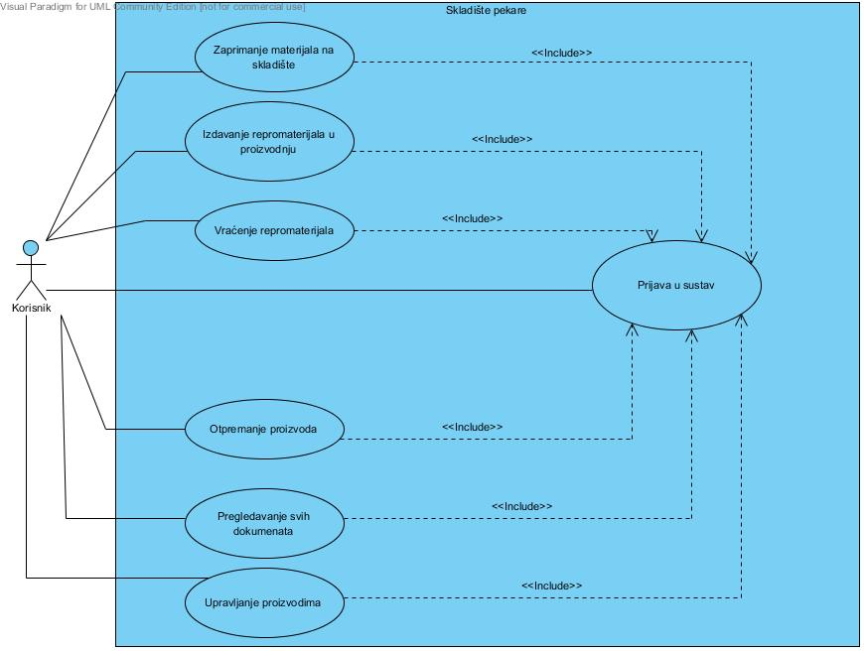

Slika 4. Dijagram slučajeva korištenja

## 4.2. Dijagrami slijeda

U nastavku dokumenta će slučajevi korištenja biti detaljnije prikazani kroz dijagrame slijeda. Svaki dijagram slijeda biti će popraćen kratkim opisom. Za svaki slučaj korištenja je napravljen dijagram slijeda. Dakle, dijagrami slijeda su prikazani za sljedeće slučajeve korištenja:

* Prijava u sustav
* Zaprimanje materijala na skladište
* Izdavanje repromaterijala u proizvodnju
* Vraćanje repromaterijala
* Otpremanje proizvoda
* Pregledavanje svih proizvoda
* Upravljanje proizvodima

### 4.2.1. Dijagram slijeda „Prijava u sustav”

Korisnik pokreće aplikaciju pri čemu se automatski inicijalizira modul za „Prijava u sustav” te se korisnku prikazuje formu za prijavu. Korisnik unosi identifikacijske podatke (korisničko ime i lozinku) nakon čega se ti podaci provjeravaju u bazi podataka. Upitom se provjerava da li su ispravno unešeni podaci o korisniku, tj. korisničko ime i lozinka. Rezultat upita se vraća u modul „Prijava u sustav“ koji nakon toga obavještava aplikaciju o statusu korisnika. Ukoliko su identifikacijski podaci (korisničko ime i lozinka) točni prikazuje se korisnički izbornik, a ukoliko podaci nisu točni i prijava je neuspješna prikazuje se poruka pogreške i ponovno se prikazuje obrazac za prijavu. Nakon uspješne prijave, uništava se modul „Prijava u sustav“ i korisnik ima nove mogućnosti aplikacije. Dijagram slijeda vidljiv je na slici 5.

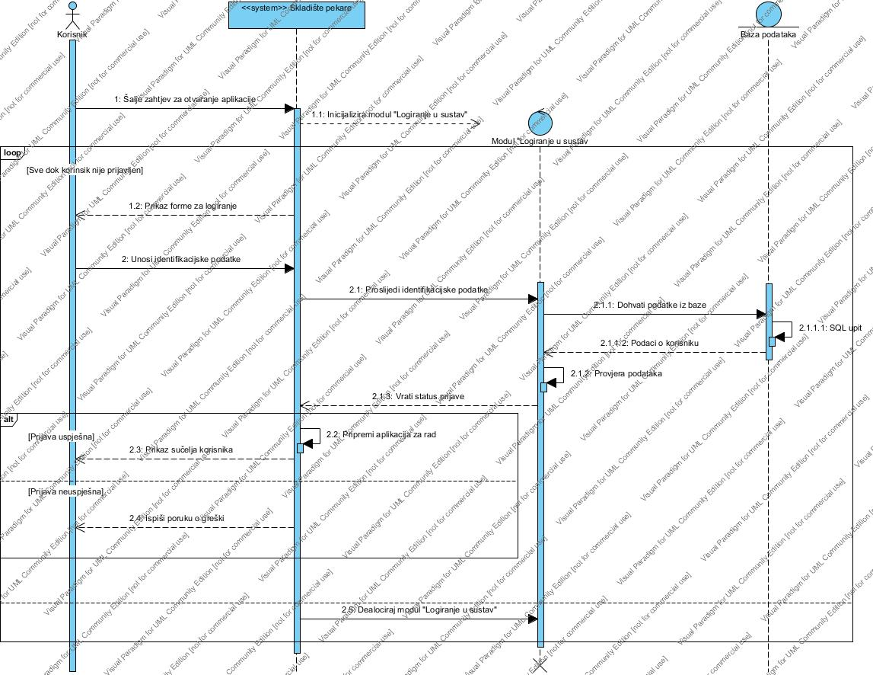

Slika 5. Dijagram slijeda „Prijava u sustav"

### 4.2.2. Dijagram slijeda „Zaprimanje materijala na skladište”

U dijagramu slijeda „Zaprimanje materijala na skladište” (slika 6.), korisnik šalje zahtjev za zaprimanjem materijala na skladište, te se inicijalizira modul za „Zaprimanje materijala na skladište”. Nakon toga se prikazuje forma za zaprimanje materijala na skladištu, te se potom unose podaci u formu za zaprimanje materijala na skladištu. Unešeni podaci se prosljeđuju u bazu podataka. Ukoliko su podaci dobro unešeni, kreira se skladišna primka i ispisuje se poruka o uspješnosti upisa. Po zavtršetku uspješnosti upisana skladišna primka izlazi van i prikazuje glavna forma, a ukoliko su podaci neispravno unešeni, aplikacija ispisuje poruku o grešci.

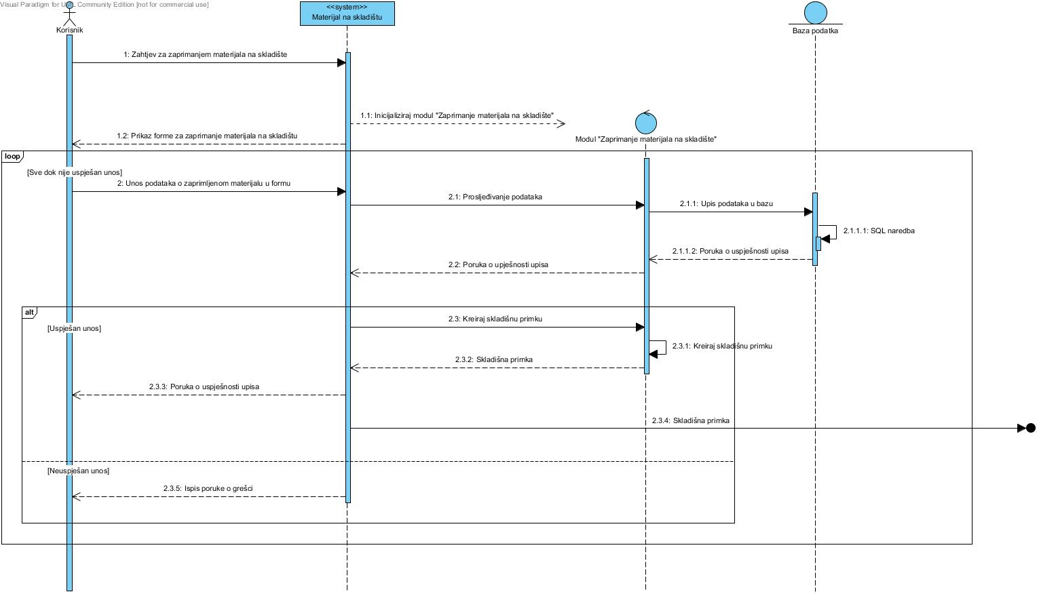

Slika 6. Dijagram slijeda „Zaprimanje materijala na skladište“

### 4.2.3. Dijagram slijeda „Izdavanje repromaterijala u proizvodnju”

U dijagramu slijeda „Izdavanje repromaterijala u proizvodnju” (slika 7.) korisnik šalje zahtjev za izdavanje repromaterijala u proizvodnju, te se inicijalizira modul “Izdavanje repromaterijala u proizvodnju”. Nakon toga se prikazuje forma za izdavanje repromaterijala u proizvodnju, pri čemu je korisniku omogućen unos podataka u formu za izdavanje repromaterijala u proizvodnju. Potom se prosljeđuju novo unešeni podaci do baze sustava. Ukoliko su dobro unešeni svi podaci, kreira se predatnica koja po završetku kreiranja izlazi van i prikazuje se glavna forma, a ukoliko podaci nisu točno unešeni korisniku se ispisuje poruka o grešci.

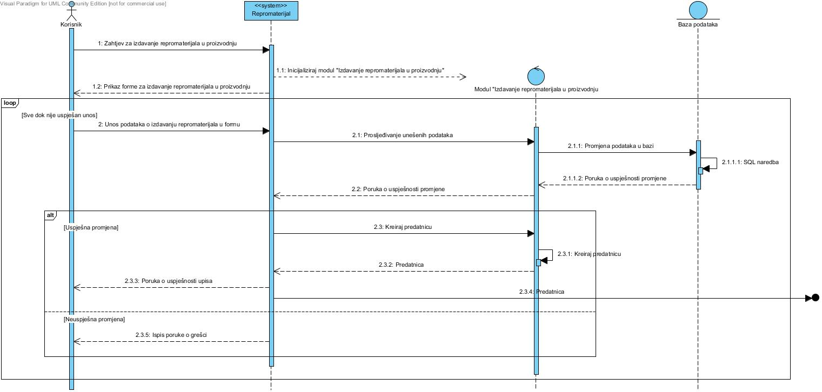

Slika 7. Dijagram slijeda „Izdavanje repromaterijala u proizvodnju”

### 4.2.4. Dijagram slijeda „Vraćanje repromaterija“

U dijagramu slijeda „Vraćanje repromaterijala“ (slika 8), korisnik šalje zahtjev za vraćanje repromaterijala, te se inicijalizira modul za „Vraćanje repromaterijala“. Potom se prikazuje forma za vraćanje repromaterijala u kojoj korisnik unosi podatke o povratu repromaterijala. Unešeni podaci od korisnika se prosljeđuju do baze podataka. Ukoliko su svi podaci uspješno unešeni, kreira se izdatnica koja po završetku izlazi van i prikazuje se glavna forma, a ukoliko je došlo do pogreške u unosu podataka, ispisuje se poruka o greški.

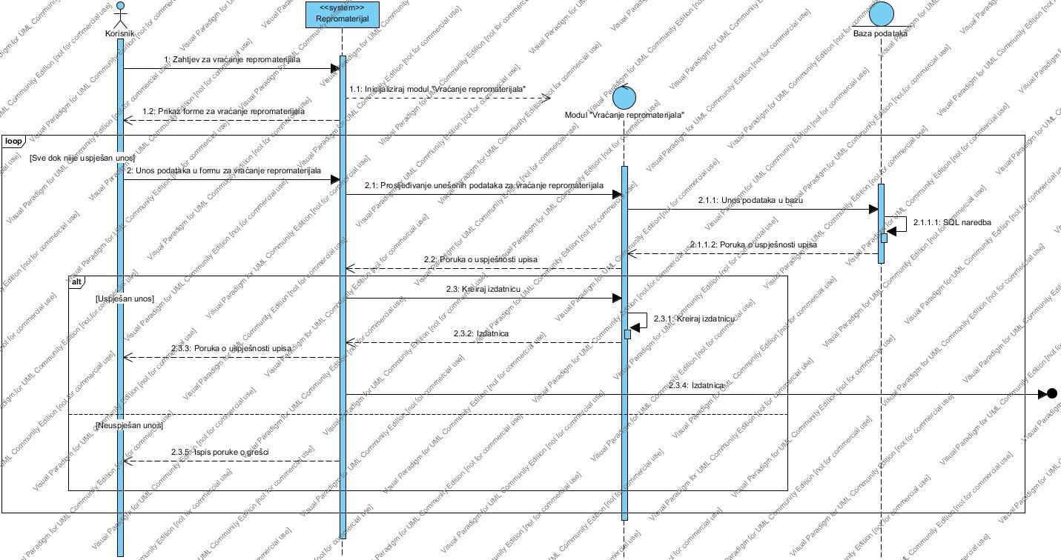

Slika 8. Dijagram slijeda „Vraćanje repromaterija“

### 4.2.5. Dijagram slijeda „Otpremanje proizvoda“

U dijagramu slijeda „Otpremanje proizvoda“ (slika 9.), korisnik šalje zahtjev za otpremanje proizvoda, nakon čega se inicijalizira modul „Otpremanje proizvoda“, a potom se prikazuje forma za otpremanje proizvoda. Nakon što se otvorila forma za otpremanje proizvoda, korisnik unosi podatke u formu, te se ti podaci prosljeđuju do baze podataka. Ukoliko su svi podaci ispravno unešeni kreira se otpremnica, koja po završetku kreiranja šalje poruku o uspješnosti upisa. Nakon poruke otpremnica izlazi van i prikazuje se glavna forma, a u slučaju neuspješnog unosa podatka, korisniku se ispisuje poruka o greški.

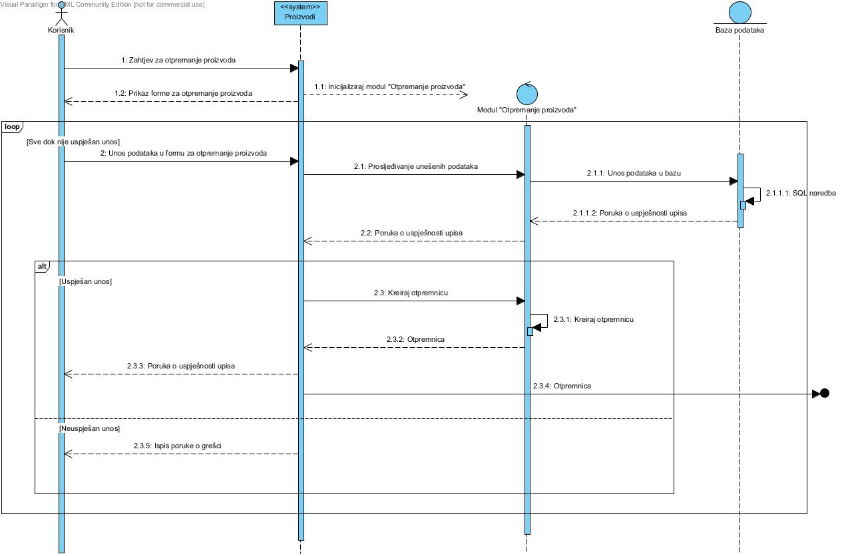

Slika 9. Dijagram slijeda „Otpremanje proizvoda“

### 4.2.6. Dijagram slijeda „Pregledavanje svih dokumenata“

U dijagramu slijeda „Pregledavanje svih dokumenata“ (slika 10.), korisnik šalje zahtjev za pregledavanjem svih dokumenata, nakon čega se inicijalizira modul „Pregledavanje dokumenata“. Nakon inicijalizacije se prikazuje forma za pregledavanje dokumenata, gdje se odabire dokument koji želimo pregledati. Nakon odabira dokumenta koji želimo pregledati šalje se zahtjev za pregledavanje odabranog dokumenta, potom se ti podaci prosljeđuju do baze podataka. Iz baze podataka se dohvaćaju podaci o odabranom dokumentu, koji se prosljeđuju do korisnika, nakon čega se odabrani dokument prikazuje korisniku. Sve dok korisnik želi pregledavati dokumente, može odabrati detaljan pregled odabranog dokumenta, što se opet prosljeđuje do baze podataka. Baza podataka dohvaća i prosljeđuje podatke o odabranom dokumentu korisniku, koji vidi prikaz odabranog detaljnog dokumenta. Ukoliko korisnik više ne želi pregledavati dokumente šalje zahtjev za zatvaranjem forme.

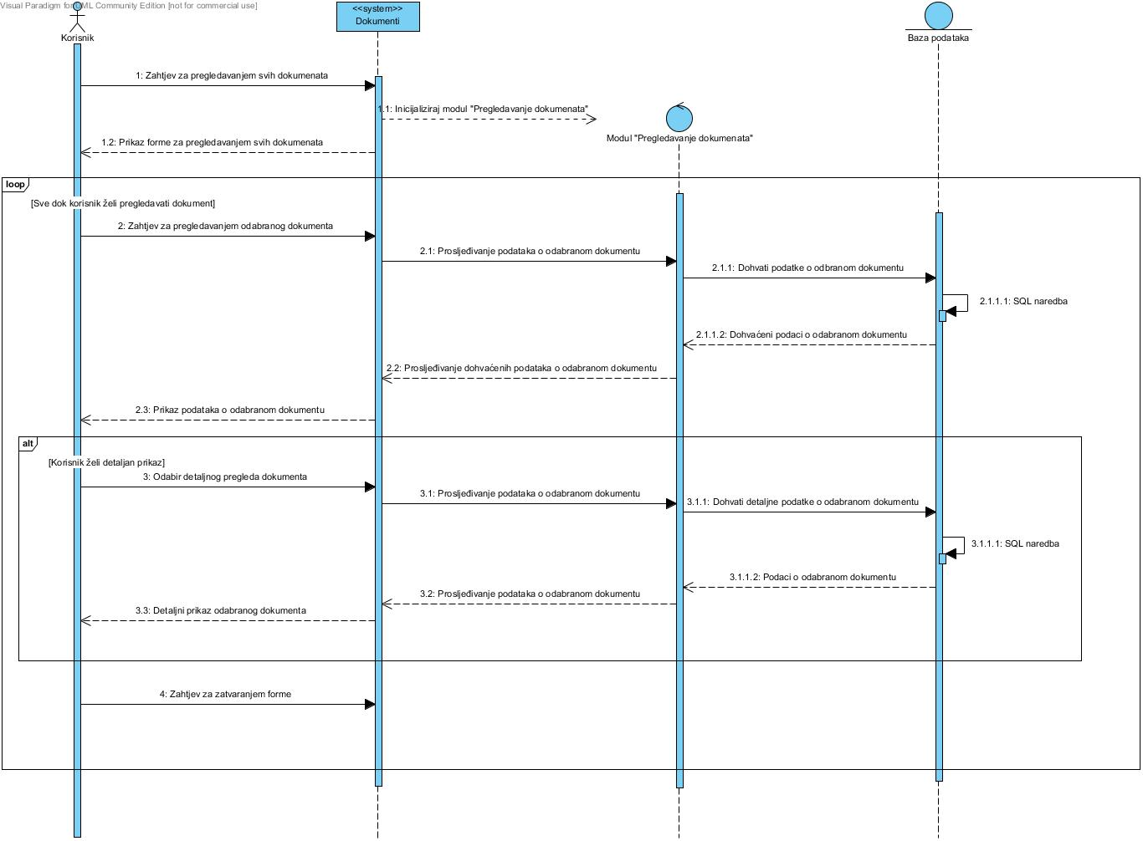

Slika 10. Dijagram slijeda „Pregledavanje svih dokumenata“

### 4.2.7. Upravljanje proizvodima

U dijagramu slijeda „Upravljanje proizvodima“ korisnik šalje zahtjev za upravljanje proizvodima, nakon čega se inicijalizira modul „Upravljanje proizvodima“, te se prikazuje forma za upravljanje proizvodima. U formi za upravljanje proizvodima unose se podaci koji se prosljeđuju do baze podataka. Po završetku upisa podataka u bazu kreira se povratnica, čijim završetkom dobijemo poruku o uspješnosti upisa, te povratnica izlazi van. Ukoliko podaci nisu dobro unešeni, ispisuje nam se poruka o grešci. Dijagram slijeda „Upravljanje proizvodima“ vidljiv je na slici 11.

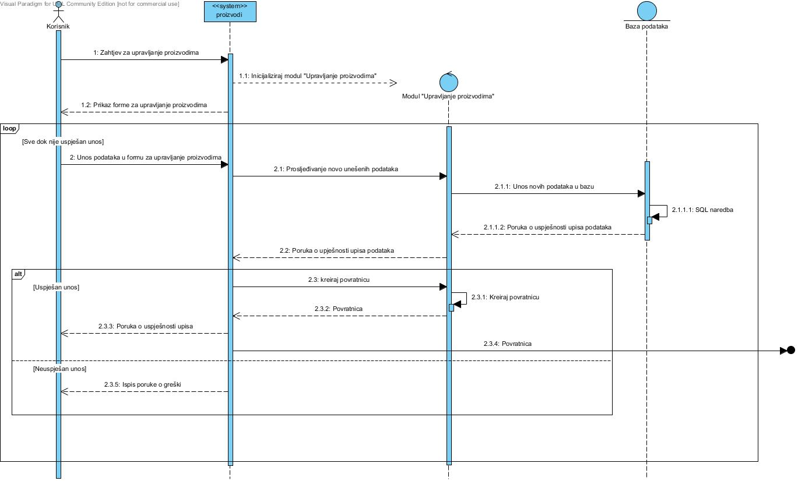

Slika 11. Dijagram slijeda „Otpremanje proizvoda"

## 4.3. Dijagrami aktivnosti

### 4.3.1. Dijagram aktivnosti „Prijava u sustav“

Dijagram aktivnosti „Prijava u sustav“ prikazuje interakciju korisnika sa login sučeljem aplikacije. Nakon aktivacije aplikacije radi se inicijalizacija login forme i prikaz. Nakon što se prikaže login forma, korisnik unutar tekstualnih okvira unese korisničko ime i lozinku i nakon toga se pokuša prijaviti u sustav. Ono što slijedi je provjera postoji li korisnik unutar baze podataka s tim korisničkim imenom i lozinkom. Ako postoji, login modul se zatvara i otvara se glavna forma. Ako ne postoji ponovno se prikazuje login forma i prikazuje se poruka s greškom.

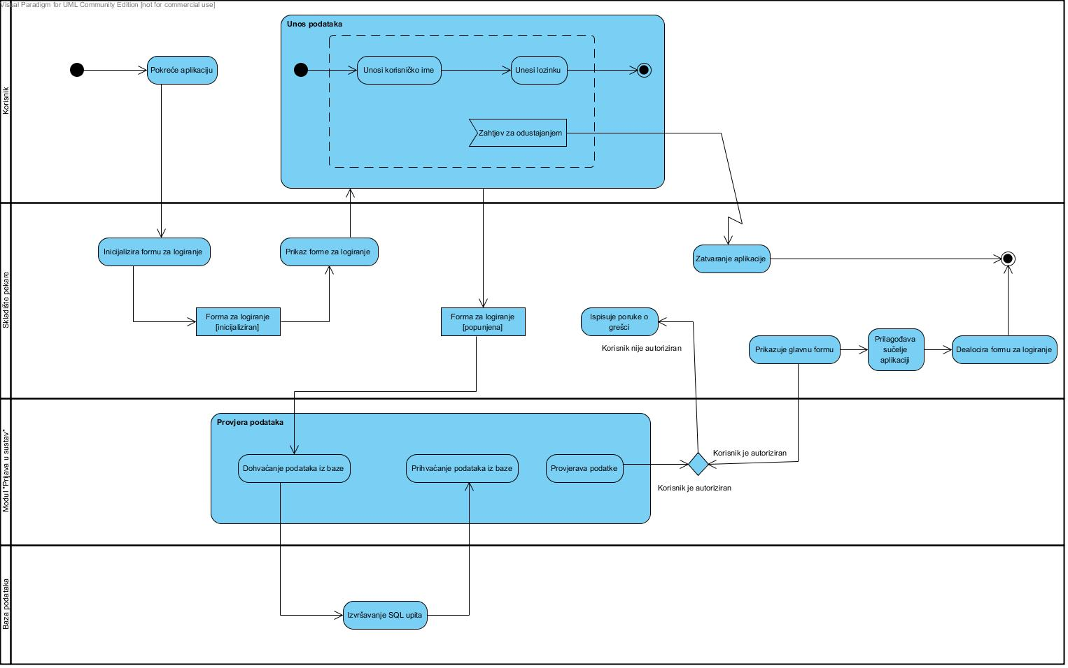

Slika 12. Dijagram aktivnosti „Prijava u sustav"

### 4.3.2. Dijagram aktivnosti „Evidencija resursa“

Na dijagramu aktivnost „Evidencija resursa“ možemo vidjeti prikaz više formi, jer su one iste, jedino se kreiraju drugi dokumenti. Odabirom određene forme kreiraju se različiti dokumenti:

* forma „Zaprimanje materijala na skladište“ kreira dokument skladišna primka
* forma „Izdavanje repromaterijala u proizvodnju“ kreira dokument predatnica
* forma „Vraćanje repromaterija“ kreira dokument izdatnica
* forma „Otpremanje proizvoda“ kreira dokument otpremnica
* forma „Upravljanje proizvodima“ kreira dokument predatnica

Dijagram aktivnosti „Evidencija resursa“ vidljivo na slici 13, vidimo da korisnik inicijalizira modul za „Unos dokumenta X“, potom je modul za „Unos dokumenta X“ inicijaliziran, te se inicijaliziraju njegove komponente. Po inicijaliziranju komponente korisnik unosi podatke u formu, te se podaci upisuju pomoću SQL naredbe u bazu podataka. Baza šalje odgovor sqlresponse inicijaliziran, te vraća odgovor do modula gdje je potrebno provjeriti odgovor. Ukoliko je odgovor ok, ispisuje se dokument, a ako je greška, tj. eror, šalje se poruka o grešci korisniku, korisnik potvrđuje poruku i vraća se ponovno na upis podataka u formu. Sve dok upisani podaci nisu ok.

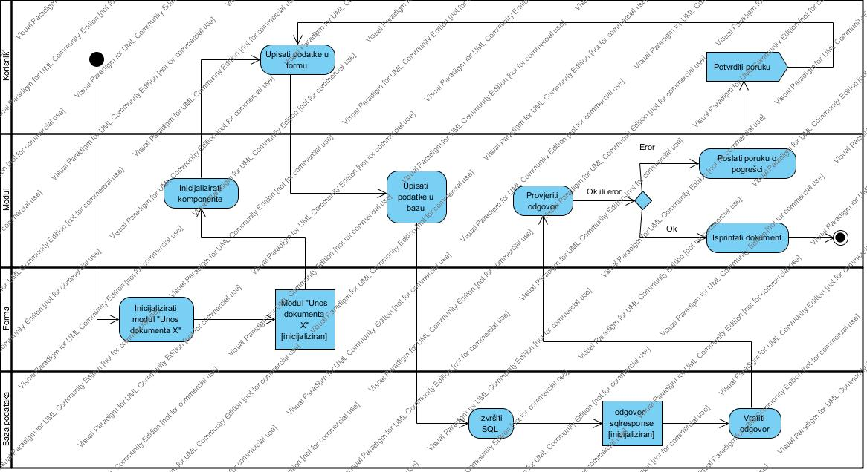

Slika 13. Dijagram aktivnosti „Evidencija resursa“

### 4.3.3. Dijagram aktivnosti „Pregledavanje svih dokumenata“

Dijagram aktivnosti „Pregledavanje svih dokumenata“, vidljiv na slici 14. Prvo korisnik šalje zahtjev za inicijalizirati modul „Pregled svih dokumenata“, nakon čega je modul inicijaliziran te se inicijaliziraju i komponente. Potom korisnik odabire željeni tip dokumenta, nakon čega modul iz baze podataka preko SQL upita preuzima dokumente i vraća odgovor. Modul prikazuje sve dokumente jednog tipla u gridu, gdje korisnik ponovno odabire jedan dokument te modul prikazuje detalje o odabranom dokumentu.

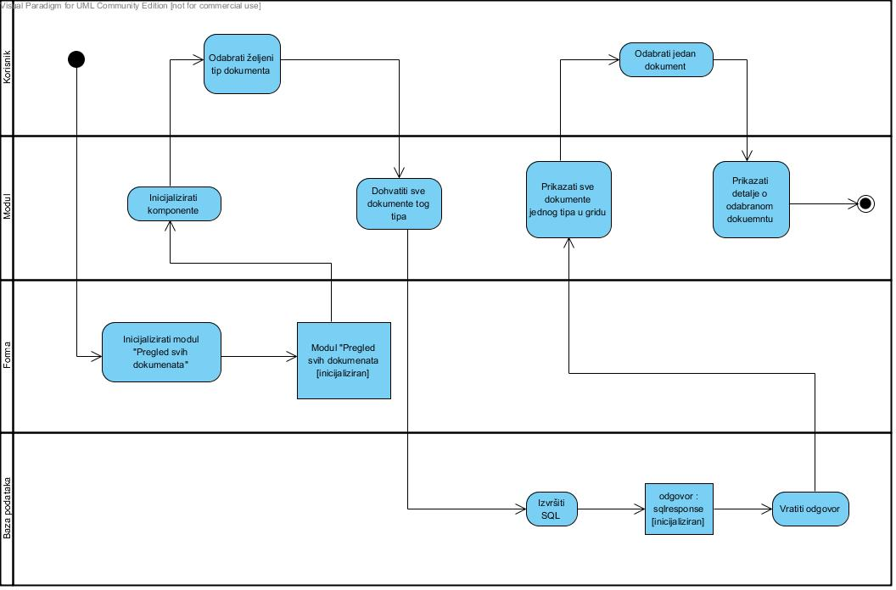

Slika 14. Dijagram aktivnosti „Pregledavanje svih dokumenata“

## 4.4. Dijagram klasa

Dijagram klase predstavlja skup elemenata kao što su primjerice klase, sučelja, neki kreirani ili zadani objekti te veze između samih klasa. Klase povezuju veze kompozicije te na taj način prikazaju odnose među njima. Na dijagramu klasa, vidljivo na slici 15. prikazane su klase, njihovi atributi i operacije

Glavna klasa je frmMarin iz koje sve ostale klase su nadovezane te parcijalno nasljeđuju sva svojstva. Ona proizlazi iz forme login, te je povezana sa svim ostalim klasama. Ovaj klas dijagram prikazuje u cijelosti ostale klase primjerice, zaprimanje materijala na skladište, izdavanje repromaterijala u proizvodnju, vraćanje repromaterijala, otpremanje proizvoda, pregledavanje svih dokumenata i upravljanje proizvodima. Dijagram klase prikazuje u cjelosti aplikaciju koja se odnosi na proces Skladištenja u pekari.

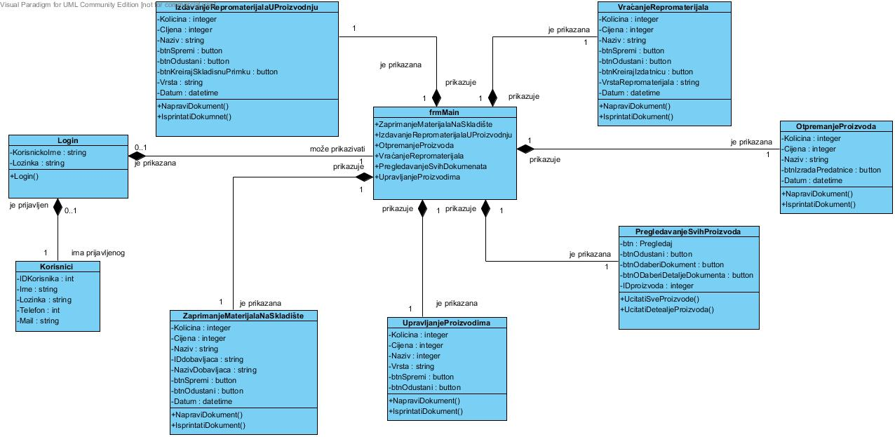

Slika 15. Dijagram klase

# ERA model

ERA model koji predstavlja model podataka aplikacije. On će biti implemenitran u sustavu za upravljenje bazom podataka. Sastavni dijelovi ERA modela su entiteti, atributi i veze između njih. Sastoji se od Entiteti i atributi koji su nama potrebni, kao i veze između njih prikazani su na slici 16. Kvalitetno kreiranje ERA modela je bitno jer se njime prikazuje kako su podaci povezani. Ukoliko ne kreiramo potpun i kvalitetan ERA model imati ćemo problema kod izrade aplikacije.

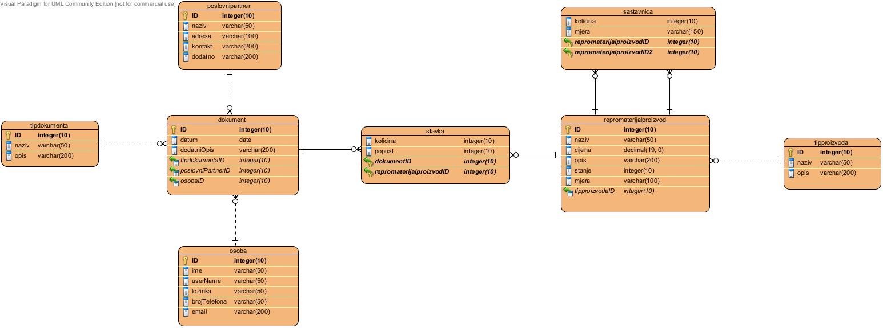

Slika 16. ERA model